Комплекс упражнений для свистящих
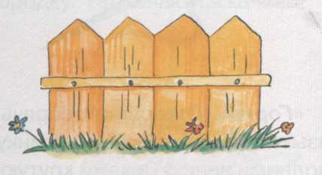 |  | Максимально растянуть губы (улыбнуться), показать верхние и нижние зубы. Верхние зубы должны находиться напротив нижних. Необходимо проверить наличие расстояния между ними (1 мм). Удерживать под счет до 5-10
 | 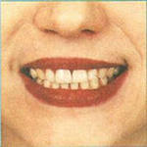 | Улыбнуться без напряжения так, чтобы были видны передние верхние и нижние зубы. Чтобы показать ребенку, как это сделать, надо про себя произносить звук «И». Удерживать в таком положении губы под счет до 5-10.
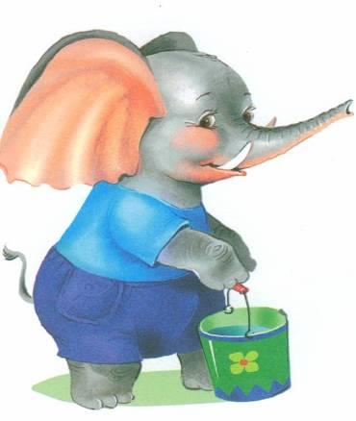 | 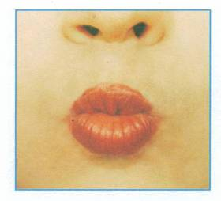 | Вытянуть сомкнутые губы вперед трубочкой. Удерживать в таком положении под счет до 5-10.
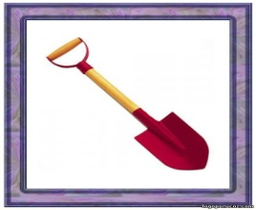 | 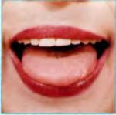 | Улыбнуться, приоткрыть рот, положить передний широкий край языка на нижнюю губу. Удерживать в таком положении под счет от одного до 5- 10.
 |  | Приоткрыть рот и кончиком языка «почистить» нижние зубы с внутренней стороны, делая движение языком из стороны в сторону.
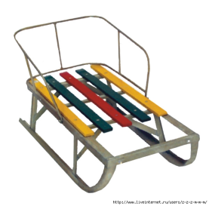 |  | Положение «Забор». Язык горкой упирается в нижние зубы. Спокойно и плавно подуть по середине языка. Воздух должен быть холодным.
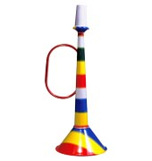 |  | Открыть рот, свернуть язык трубочкой. Длительно подуть в эту трубочку.
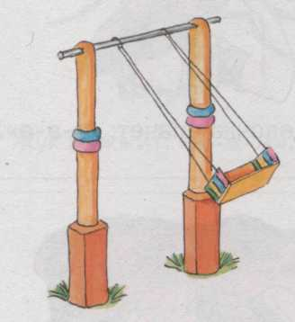 |  | Улыбнуться, приоткрыть рот, положить широкий язык за нижние зубы и удерживать в таком положении под счет от 1 до 5. Потом поднять широкий язык за верхние зубы тоже с внутренней стороны, удерживать под счет от 1 до 5. Так поочередно менять положение языка 4-6 раз.

